1 четверть. 2 класс. 5 урок.
Тема урока: Темп. Штрихи.
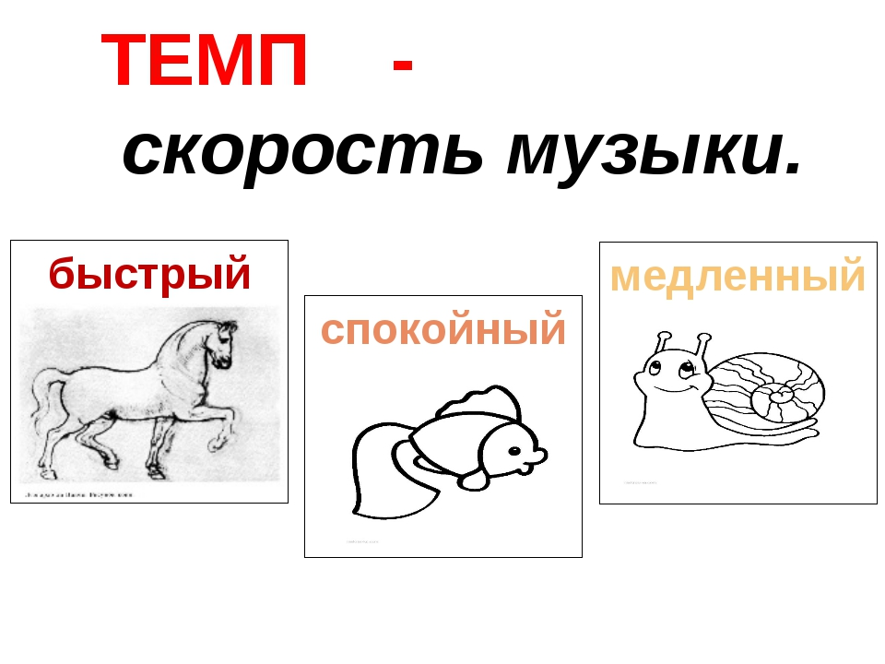
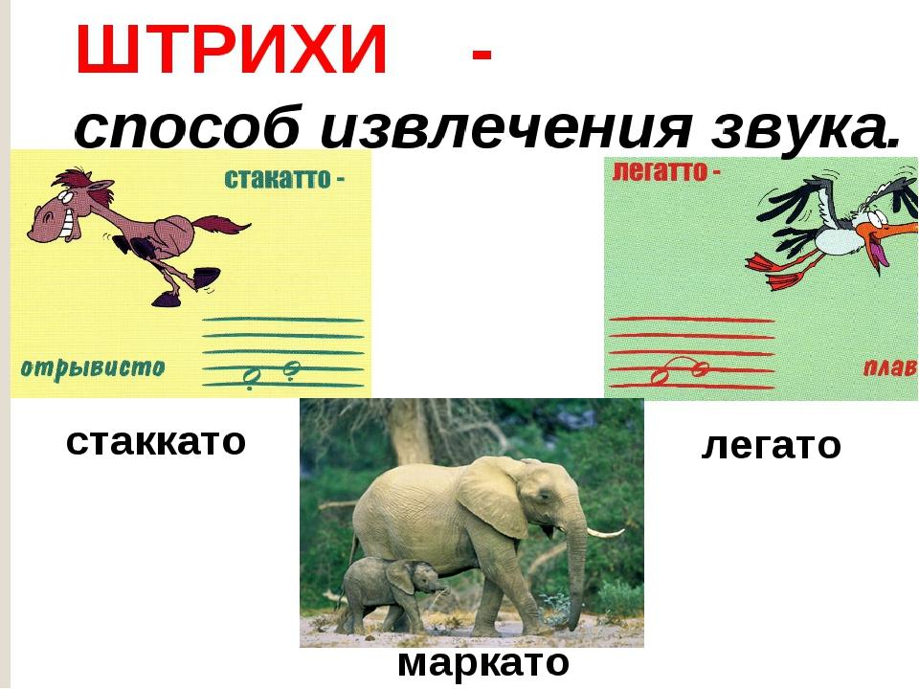
Домашнее задание:
- Нарисовать любые рисунки на выбор.
- Тему - переписать в тетрадь.
- Слушать: П. Чайковский «Детский альбом»
Задание выполнить и прислать на электронную почту
tabolina231271@mail.ru или в ВК не позднее 13 октября

